Nama : Mohamad Dafa Alfian Kurniawan
NPM : 2111050098
Matkul : Teknik Visualisasi
Kelas : 7SIS1

- Latihan Membuat Bar Chart
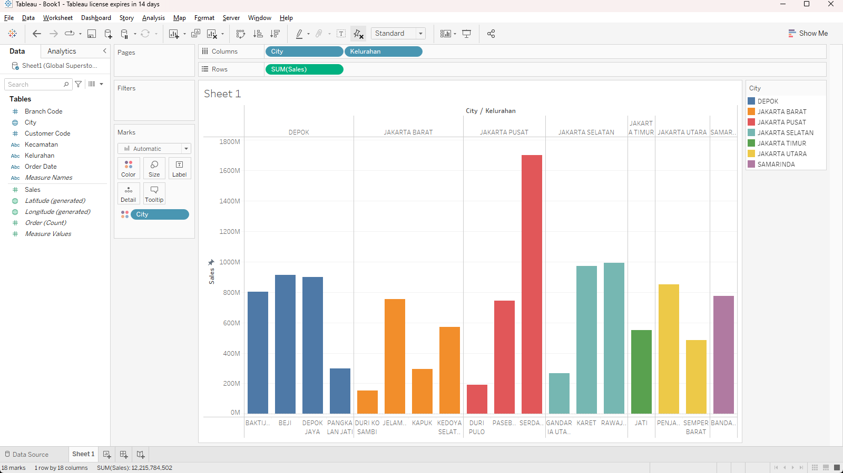

- Latihan Membuat Line Chart
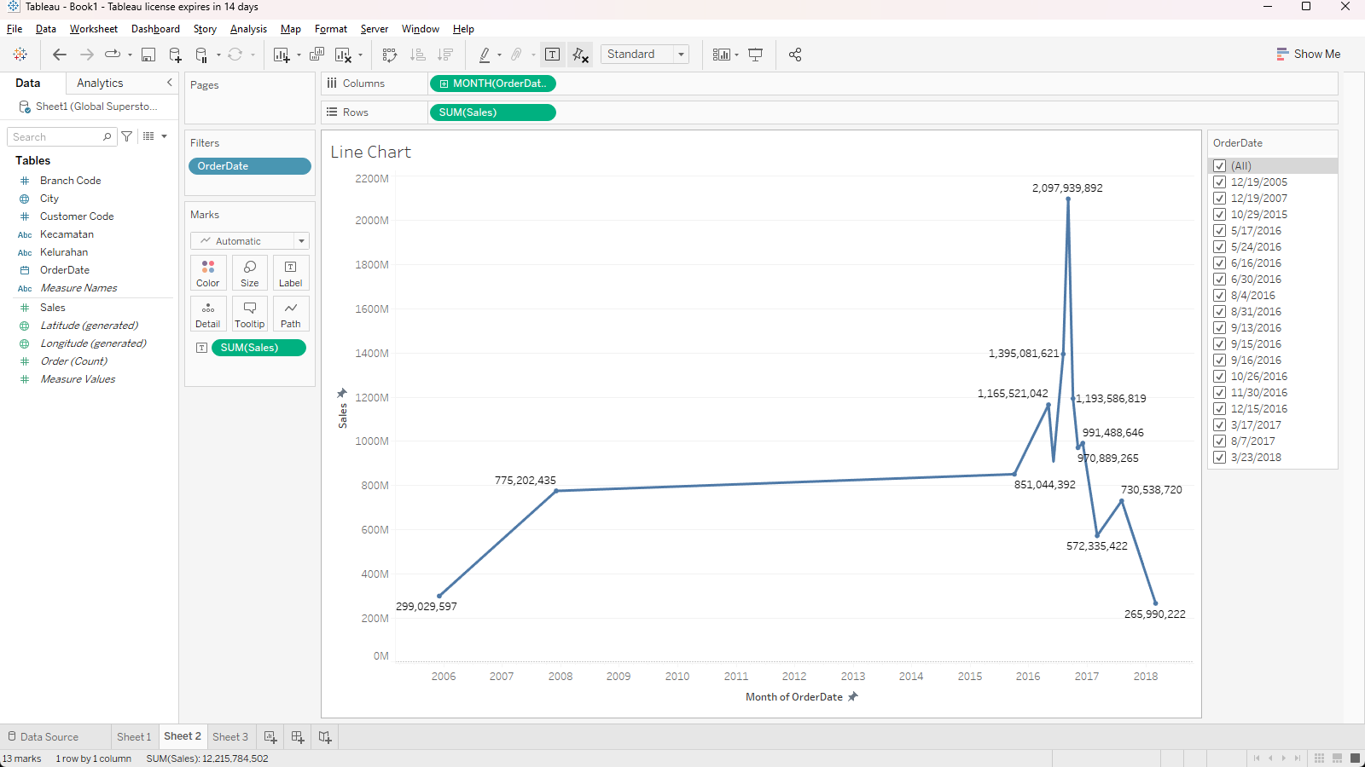
- Latihan Membuat Pie Chart
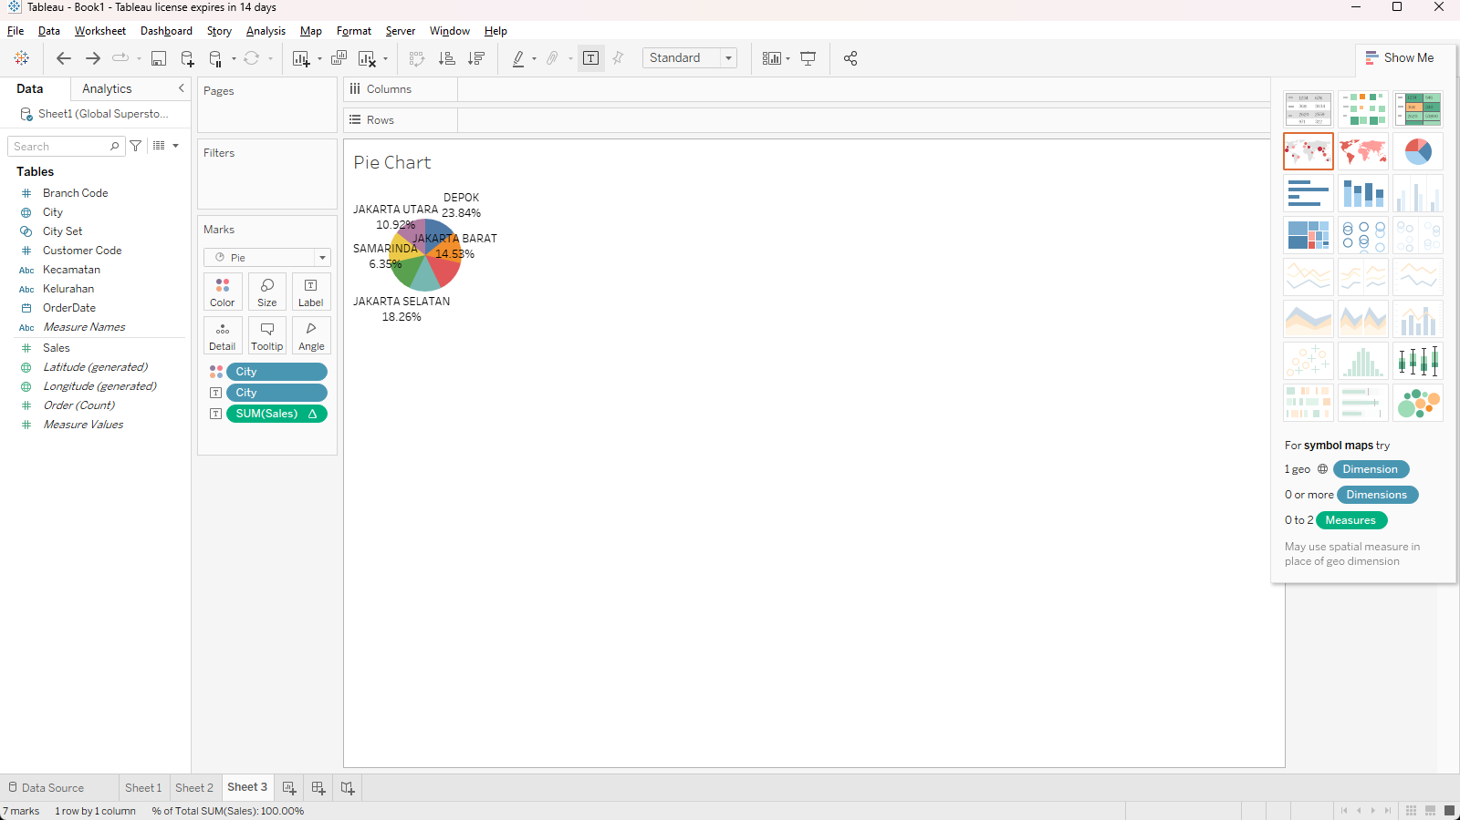

- Latihan Membuat HeatMap
